第5节 复数
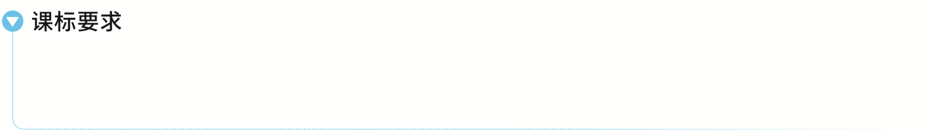
1.通过方程的解，认识复数.
2.理解复数的代数表示及其几何意义，理解两个复数相等的含义.
3.掌握复数代数表示式的四则运算，了解复数加、减运算的几何意义.

复数的有关概念
1.复数的概念：形如a＋bi（a，b∈R）的数叫做复数，其中i叫做虚数单位，a，b分别是它的 与 .当且仅当b＝0时，a＋bi是实数；当b≠0时，a＋bi叫做虚数；当a＝0且b≠0时，a＋bi叫做纯虚数.
2.复数相等：a＋bi＝c＋di⇔ （a，b，c，d∈R）.
3.共轭复数：一般地，当两个复数的实部相等，虚部互为相反数时，这两个复数叫做互为共轭复数.
4.复数的模：向量$\vec{OZ}$的模叫做复数z＝a＋bi（a，b∈R）的模或绝对值，记作｜z｜或｜a＋bi｜，即｜z｜＝｜a＋bi｜＝ .
题组练透
1.（2026·海南海口模拟）下列关于复数的说法，正确的是（ ）
A.复数i是最小的纯虚数
B.在复数范围内，模为1的复数共有1，－1，i和－i四个
C.i与－i是一对共轭复数
D.虚轴上的点都表示纯虚数
2.（2025·新高考Ⅰ卷1题）（1＋5i）i的虚部为（ ）
A.－1 B.0
C.1 D.6
3.已知复数z＝m²－7m＋6＋（m²－36）i是纯虚数，则实数m的值为（ ）
A.±6 B.1或6
C.－6 D.1
4.设（1＋i）x＝1＋yi，其中x，y是实数，则｜x＋yi｜＝（ ）
A.1 B.$\sqrt{2}$ C.$\sqrt{3}$ D.2
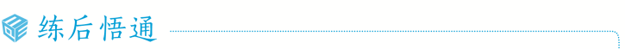
解决复数概念问题的两个注意事项
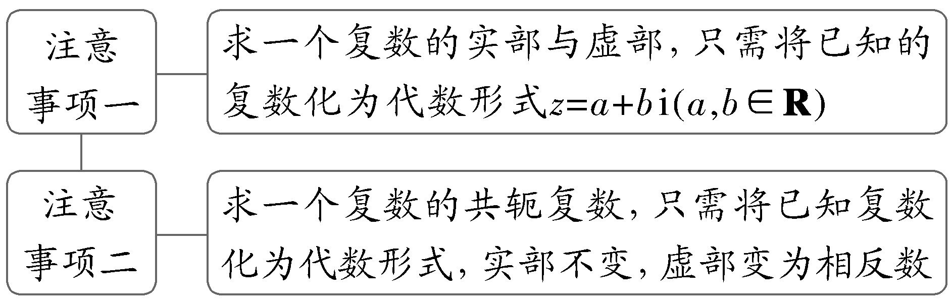

复数的四则运算
1.复数的加、减、乘、除运算法则
设z₁＝a＋bi，z₂＝c＋di（a，b，c，d∈R）.
（1）z₁±z₂＝（a＋bi）±（c＋di）＝ ；
（2）z₁·z₂＝（a＋bi）·（c＋di）＝ ；
（3）$\frac{z_{1}}{z_{2}}$＝$\frac{\text{（}a＋bi\text{）}}{\text{（}c＋di\text{）}}$＝ ＝ （c＋di≠0）.
2.复数加法的运算律
设z₁，z₂，z₃∈C，则复数加法满足以下运算律：
（1）交换律：z₁＋z₂＝ ；
（2）结合律：（z₁＋z₂）＋z₃＝ .
3.复数乘法的运算律
设z₁，z₂，z₃∈C，则复数乘法满足以下运算律：
（1）交换律：z₁z₂＝ ；
（2）结合律：（z₁z₂）z₃＝ ；
（3）乘法对加法的分配律：z₁（z₂＋z₃）＝ .
结论：（1）i的乘方具有周期性
i^{4n}＝1，i^{4n＋1}＝i，i^{4n＋2}＝－1，i^{4n＋3}＝－i，i^{4n}＋i^{4n＋1}＋i^{4n＋2}＋i^{4n＋3}＝0，n∈N*；
（2）（1±i）²＝±2i，$\frac{1+i}{1－i}$＝i，$\frac{1－i}{1+i}$＝－i.
 （1）（2025·全国Ⅱ卷2题）已知z＝1＋i，则$\frac{1}{z－1}$＝（ ）
A.－i B.i
C.－1 D.1
（2）已知z＝$\frac{1－i}{1+i}$，则$\overline{z}$＋z² ⁰²⁶＝（ ）
A.－i B.2i
C.i－1 D.i＋1
听课记录
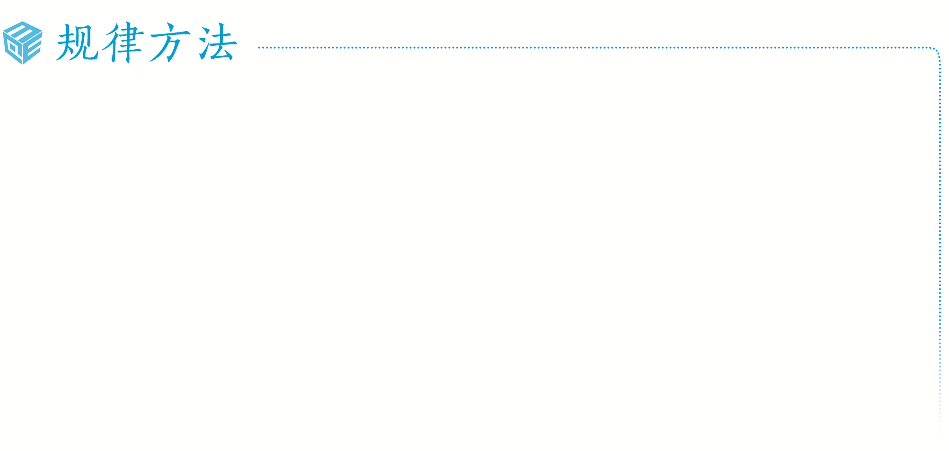
复数代数形式运算的策略
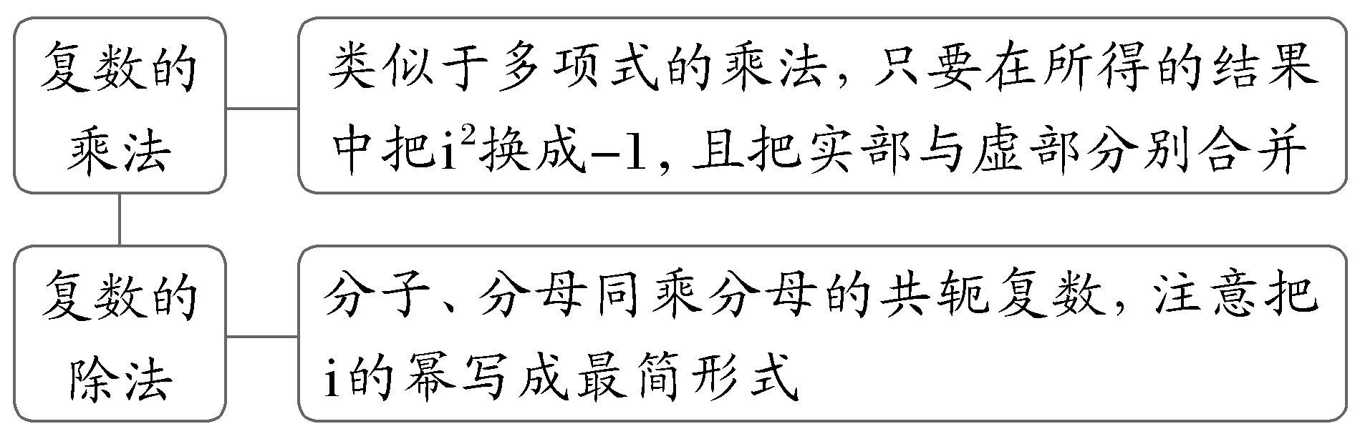
练1 （1）〔一题多解〕（2024·新高考Ⅰ卷2题）若$\frac{z}{z－1}$＝1＋i，则z＝（ ）
A.－1－i B.－1＋i
C.1－i D.1＋i
（2）（2026·甘肃白银模拟）已知复数z＝$\frac{1－i}{\text{（}1－2i\text{)(}1+i\text{）}}$，i为虚数单位，$\overline{z}$是z的共轭复数，则$\frac{\overline{z}}{z}$＝ .
复数的几何意义
1.复数z＝a＋bi复平面内的点Z（a，b）.
2.复数z＝a＋bi平面向量$\vec{OZ}$.
3.复数z的方程在复平面上表示的图形
（1）a≤｜z｜≤b表示以原点O为圆心，以a和b为半径的两圆所夹的圆环；
（2）｜z－（a＋bi）｜＝r（r＞0）表示以（a，b）为圆心，r为半径的圆.
4.复数加减运算的几何意义：复数加、减法可按向量的平行四边形或三角形法则进行.
如图给出的平行四边形OZ₁ZZ₂可以直观地反映出复数加、减法的几何意义，
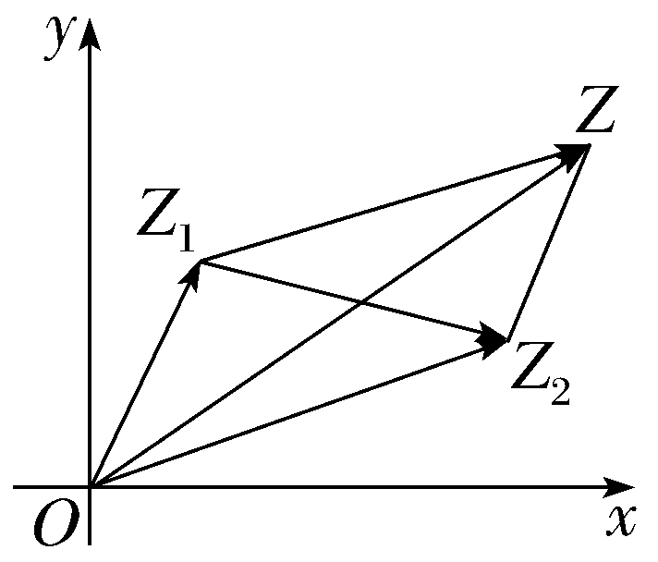
即$\vec{OZ}$＝$\vec{OZ_{1}}$＋$\vec{OZ_{2}}$，$\vec{Z_{1}Z_{2}}$＝$\vec{OZ_{2}}$－$\vec{OZ_{1}}$.
提醒：复数z＝a＋bi（a，b∈R）在复平面内对应点的坐标为（a，b），而不是（a，bi）.
 （1）（2026·北京丰台模拟）在复平面内，复数z＝i（1－i）的共轭复数$\overline{z}$对应的点位于（ ）
A.第一象限 B.第二象限
C.第三象限 D.第四象限
（2）（2026·湖南长沙模拟）在复平面内，复数z₁对应的点与复数z₂＝$\frac{－3+i}{1－2i}$对应的点关于实轴对称，则z₁＝（ ）
A.1＋i B.－1－i
C.－1＋i D.1－i
听课记录
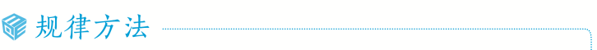
对复数几何意义的再理解
（1）复数z、复平面上的点Z及向量$\vec{OZ}$相互联系，即z＝a＋bi（a，b∈R）⇔Z（a，b）⇔$\vec{OZ}$；
（2）由于｜z₁－z₂｜表示z₁，z₂在复平面内对应点Z₁，Z₂之间的距离，因此可由此判断复数对应点的轨迹问题，并结合平面解析几何知识解决最值问题.
练2 （1）（2026·广东佛山模拟）复平面上A，B两点对应的复数分别是1＋3i，－2＋i，向量$\vec{AB}$对应的复数为z，则｜z｜＝（ ）
A.17 B.$\sqrt{17}$
C.13 D.$\sqrt{13}$
（2）〔一题多解〕已知i是虚数单位，复数z＝a＋bi（a，b∈R），且｜z－i｜＝｜z＋2－i｜，试求｜z－3＋$\sqrt{3}$i｜的最小值.

复数集内一元二次方程的解
实系数一元二次方程ax²＋bx＋c＝0（a≠0）若存在虚根，则两根必为共轭复数.
 （1）（2026·湖南怀化模拟）若复数z是x²＋x＋1＝0的根，则｜z｜＝（ ）
A.$\sqrt{2}$ B.1
C.2 D.3
（2）〔多选〕已知关于x的方程x²＋tx＋1＝0（－2＜t＜2）的两复数根为z₁和z₂，则（ ）
A.z₁＝${\overline{z}}_{2}$ B.z₁·z₂＝1
C.｜z₁｜＝｜z₂｜ D.$\frac{z_{1}}{z_{2}}$＝$\overline{\text{（}\frac{z_{1}}{z_{2}}\text{）}}$
听课记录
1.对实系数一元二次方程来说，求根公式、根与系数的关系、判别式的功能没有变化，仍然适用.
2.对复系数（至少有一个系数为虚数）方程，判别式判断根的功能失去了，其他仍适用.
练3 若关于x的方程x²＋（k＋2i）x＋2＋ki＝0有实根.求这个实根及相应的实数k的值.
提示：完成课后作业 第五章 第5节
双休检测1

